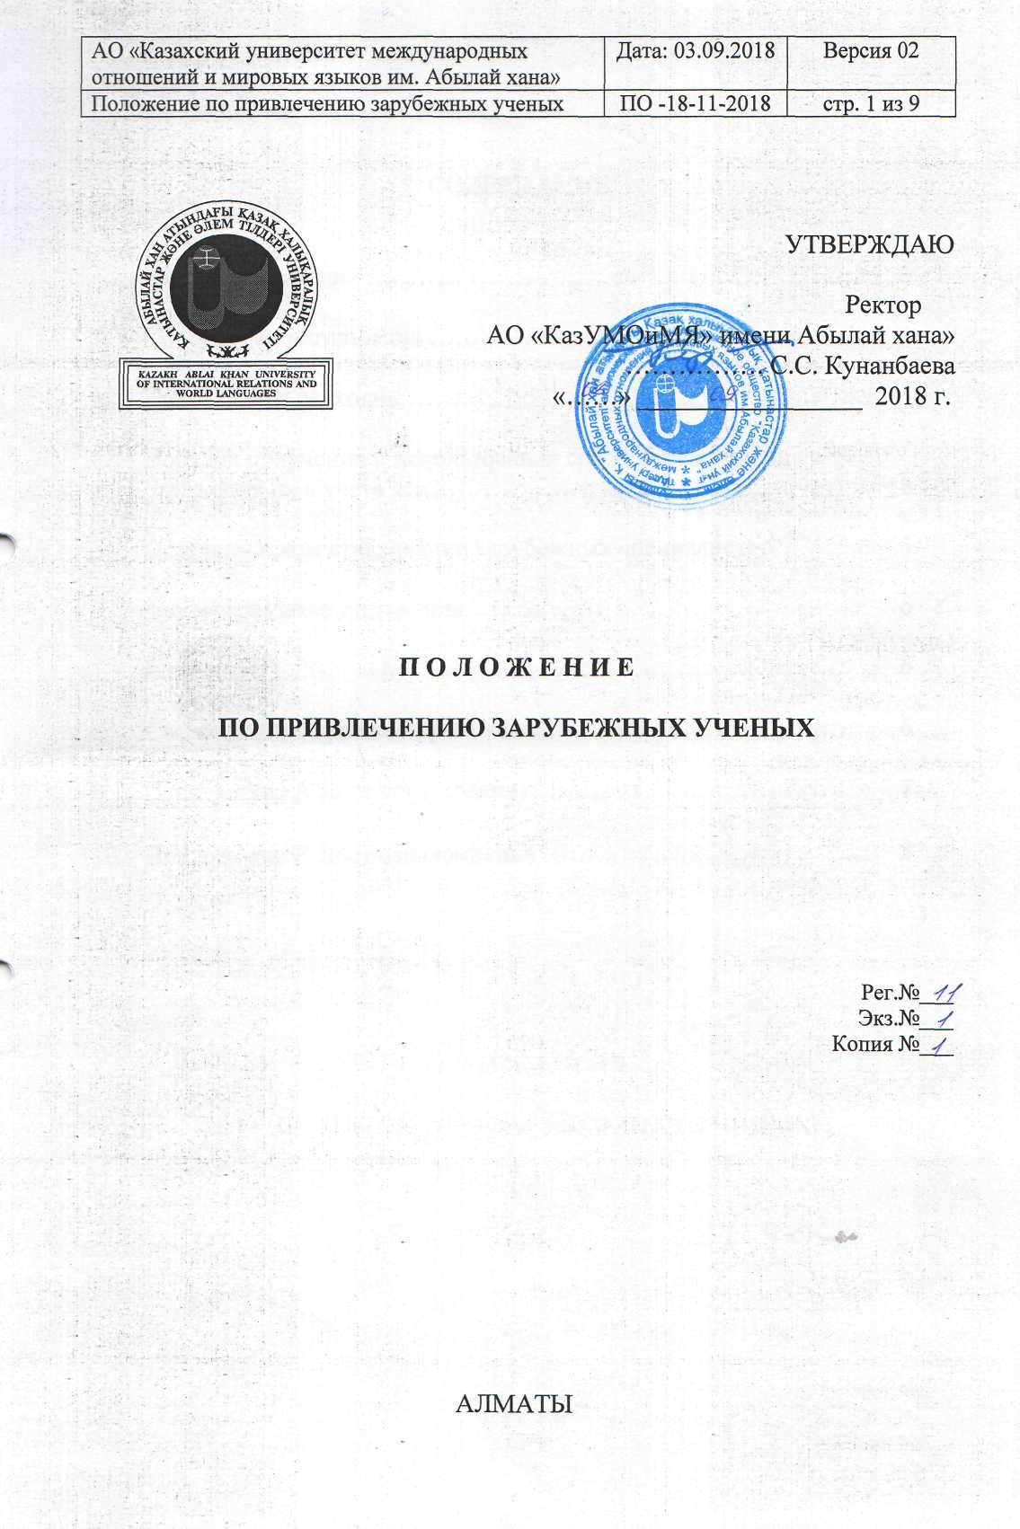

СОДЕРЖАНИЕ

|  |  |  |
| --- | --- | --- |
| 1. | Общие положения ………………………………………………... | 3 |
| 2. | Процедура приглашения ….……………………………………… | 3 |
| 3. | Направление расходов………………………………………………. | 4 |
| 4. | Порядок получения и использования средств, оформления и отражения их в учете ..…………………………………………….. | 5 |
| 5. | О медицинском страховании зарубежных специалистов………... | 5 |
| 6. | Заключительные положения……………………………………… | 6 |
| 7. | Изменение ………………………………………………………… | 6 |
| 8. | Согласование, хранение, рассылка.……………………………… | 6 |
|  |  |  |
| 9. | Приложение А Лист согласования……………………………… | 7 |
| 10. | Приложение В Лист ознакомления ………..…………………….. | 8 |

##### Общие положения

1. Настоящее Положение, разработанное на основании Устава АО «Казахский университет международных отношений и мировых языков имени Абылай хана» (далее - АО «КазУМОиМЯ имени Абылай хана»), обосновывает и детализирует направление, использование, оформление и отражение в учете расходов, произведенных по программе 020.111.369 «Привлечение зарубежных специалистов в вузы Республики Казахстан» в АО «КазУМОиМЯ имени Абылай хана.
2. Настоящее Положение разработано в соответствии с Законом Республики Казахстан «Об образовании» и меморандумами (договорами) о взаимопонимании и сотрудничестве в учебной, научно-исследовательской и иной образовательной деятельности между АО «КазУМОиМЯ имени Абылай хана» и вузами-партнерами на основе общих интересов в области науки и образования по принципу взаимовыгодности и взаимоприемлемости.
3. «Зарубежным специалистом» считается иностранный гражданин, ведущий ученый или специалист из бизнеса, индустрии и других сфер, прибывающий на 2-4 недели по приглашению ректора Университета для проведения занятий в виде лекций, семинаров, тренингов, мастер-классов, курсов, консультаций для обучающихся послевузовского образования в объеме не менее 2 кредитов.

1.4. Под расходами по привлечению зарубежных специалистов в настоящем Положении понимаются расходы, связанные с приглашением зарубежных специалистов в области оказания образовательных услуг, производимые в целях подготовки специалистов с высшим, послевузовским образованием по специальностям в соответствии с государственными стандартами. К расходам по привлечению зарубежных специалистов относятся расходы по оплате проезда с места их проживания и деятельности до места проведения мероприятий АО «КазУМОиМЯ имени Абылай хана» на территории Республики Казахстан и обратно, выплаты в денежной форме (гонорар, вознаграждение), а также расходы, связанные с оформлением визы, медицинского страхования (по фактически предъявленным документам). Не подлежат возмещению расходы на организацию банкетов, досуга, развлечений или отдыха.

1.5. Данная форма Положения предполагает наличие в АО «КазУМОиМЯ имени Абылай хана» заинтересованных преподавателей и исследователей, которые будут взаимодействовать с приглашенными специалистами, и хотели бы в дальнейшем поддерживать контакты с данным зарубежным ученым для участия в учебных и научных процессах по приоритетным областям развития АО «КазУМОиМЯ имени Абылай хана».

2. Процедура приглашения

2.1. Реализация мероприятий по приглашению иностранного специалиста в качестве зарубежного ученого выполняется через проректора по научной и инновационной деятельности.

2.2. Управление послевузовского образования, кафедра или другое подразделение АО «КазУМОиМЯ имени Абылай хана» подает на имя Ректора представление-обоснование в свободной форме на приглашение иностранного специалиста в качестве зарубежного ученого с визой проректора по научной работе. Предварительно подразделение обязано согласовать необходимость приглашения и его финансовую возможность в пределах штатного расписания или сметы расходов с управлением послевузовского образования и финансо-экономическим управлением, которые подписывают заявку и смету расходов.

2.3. Ректор АО «КазУМОиМЯ имени Абылай хана» личным письмом приглашает иностранного специалиста. Приглашение оформляется на фирменном бланке заинтересованным подразделением. Перевод приглашения осуществляется через Управление международного сотрудничества АО «КазУМОиМЯ имени Абылай хана».

2.4. Взаимодействие с Миграционной службой Республики Казахстан осуществляется только через Управление международного сотрудничества АО «КазУМОиМЯ имени Абылай хана».

2.5. Управление международного сотрудничества оформляет Приглашение для получения обыкновенной деловой визы или рабочей визы зарубежным специалистам на срок до 3-х месяцев.

2.6. Для приглашения иностранного специалиста, а также организации мероприятий по его приезду, заинтересованное подразделение должно предоставить в Департамент международного сотрудничества надлежащим образом:

а) читаемую копию паспорта;

б) письменное обоснование (в форме служебной записки) необходимости въезда данного иностранного гражданина на территорию Республики Казахстан по приглашению АО «КазУМОиМЯ имени Абылай хана».

2.7. Управление международного сотрудничества не несет ответственности за отказ в выдаче визы иностранному гражданину.

2.8. Согласно действующему законодательству Республики Казахстан иностранный гражданин, прибывший по приглашению АО «КазУМОиМЯ имени Абылай хана», должен уведомить подразделения Миграционной службы Республики Казахстан о месте своего пребывания в течение трех рабочих дней со дня прибытия в Республику Казахстан.

2.9. За все действия, противоречащие законодательству Республики Казахстан, иностранный специалист несет ответственность самостоятельно, если иное не предусмотрено в законодательных актах.

3. Направление расходов

3.1. Смета расходов по привлечению зарубежных специалистов включает в себя следующие элементы затрат:

- материальные затраты (фактическая себестоимость материальных затрат, произведенных на организацию и проведение обучения приглашенными специалистами);

- оплата гонорара (вознаграждения) при почасовой оплате в тенге.

Примечание:

* 1. при начислении сумм в иностранной валюте производится пересчет валют в соотношении с официальным курсом Национального банка Республики Казахстан на день проведения расчета;
  2. при почасовой оплате норма часов составляет не более 6 (шести) академических часов в день.
  3. при оплате гонорара (вознаграждения) по часовой ставке срок пребывания приглашенного специалиста не должен превышать 15 рабочих дней.

- отчисления от оплаты труда (социальный налог в размерах, установленных налоговым законодательством);

- расходы на проживание (фактически произведенные затраты по найму жилого помещения или проживание в гостиницах Республики Казахстан);

- транспортное обеспечение (фактические расходы по обеспечению транспортировки приглашенных специалистов на территории Республики Казахстан до места проведения обучения согласно установленных нормативов или по предъявленным счетам поставщиков);

- иные расходы, относящиеся непосредственно к конкретным мероприятиям и подтвержденные документально (комиссия банка, услуги нотариуса, расходы на юридическое сопровождение и т. д.).

3.2 При учете расходов возмещаемых денежных средств (денежных и материальных доходов) зарубежному специалисту согласно налоговому законодательству производятся удержания сумм индивидуального подоходного налога у источника выплаты в установленных законодательством Республики Казахстан размерах. К выплате на руки подлежат суммы за вычетом сумм налоговых обязательств на основании расходных кассовых ордеров в наличной форме.

4. Порядок получения и использования средств, оформления и отражения их учете

1. Для проведения занятий приглашенными зарубежными специалистами необходимо:

- заключить трудовой контракт на период пребывания зарубежного специалиста;

- утвердить расписание на проведение аудиторных занятий, в котором должны быть оговорены такие позиции, как дата и место проведения занятий, тематика, лица, ответственные за организационную подготовку и проведение занятий;

- составить и утвердить программу мероприятий с указанием даты, места проведения занятий, количества планируемых лекционных часов, с указанием тематики на время пребывания зарубежных специалистов на территории Республики Казахстан;

- составить смету расходов в соответствии с утвержденной программой.

1. Наличные деньги выдаются непосредственно специалисту при наличии сметы расходов или иных подтверждающих документов по утвержденным авансовым отчетам (справки о выполненной работе по отработанным часам) из кассы при предъявлении оригинала документа, подтверждающего личность приглашенного лица, с указанием в кассовом ордере направления расходов в пределах сметы.
2. При рассмотрении хозяйственных операций необходимо учитывать следующее:

- расходы вычитаются только в пределах норм, установленных законодательством Республики Казахстан/

- сверхнормативные расходы покрываются за счет чистого дохода АО «КазУМОиМЯ имени Абылай хана» при наличии документального оформления в пределах установленных норм;

- если подтверждающие документы отсутствуют либо не обеспечивают достоверность произведенных расходов, то эти суммы не подлежат списанию;

- к личным расходам приглашенных специалистов относятся расходы, связанные с приездом членов их семей, и не подлежат возмещению АО «КазУМОиМЯ имени Абылай хана».

5. О медицинском страховании зарубежных специалистов

* 1. Зарубежные специалисты, прибывающие в АО «КазУМОиМЯ имени Абылай хана» по его приглашению, обязаны иметь при себе оформленную в своей стране медицинский страховой полис на весь срок пребывания, включая дорогу, или могут приобрести его у казахстанских страховых организаций при продлении срока пребывания.

5.2 В случае наступления страхового случая все формальности по взаимодействию с медицинским учреждением урегулируются сотрудником подразделения АО «КазУМОиМЯ имени Абылай хана» совместно с Департаментом международного сотрудничества.

6. Заключительные положения

## 6.1 Правила настоящего положения обязательны для исполнения и могут быть изменены либо дополнены в связи с изменением нормативных документов, появлением новых дополнительных расходов, не учтенных данным Положением.

**7. Изменения**

Изменения и дополнения в настоящее Положение рассматриваются и утверждаются Ученым советом КазУМОиМЯ им. Абылай хана.

**8. Согласование, хранение и рассылка**

8.1 Настоящее положение утверждается ректором Университета. Разработку и актуализацию настоящего Положения осуществляет проректор по научной и инновационной деятельности.

8.2 Согласование настоящего Положения осуществляется с:

Проректором по научной и инновационной деятельности;

Руководителем Управления стратегии, развития и мониторинга;

юрисконсультом и оформляется в Листе согласования.

8.3 Ответственность за хранение подлинника возлагается на АУ.

8.4 Оригинал настоящего Положения хранится в АУ, в электронном виде - в Базе электронных документов.

